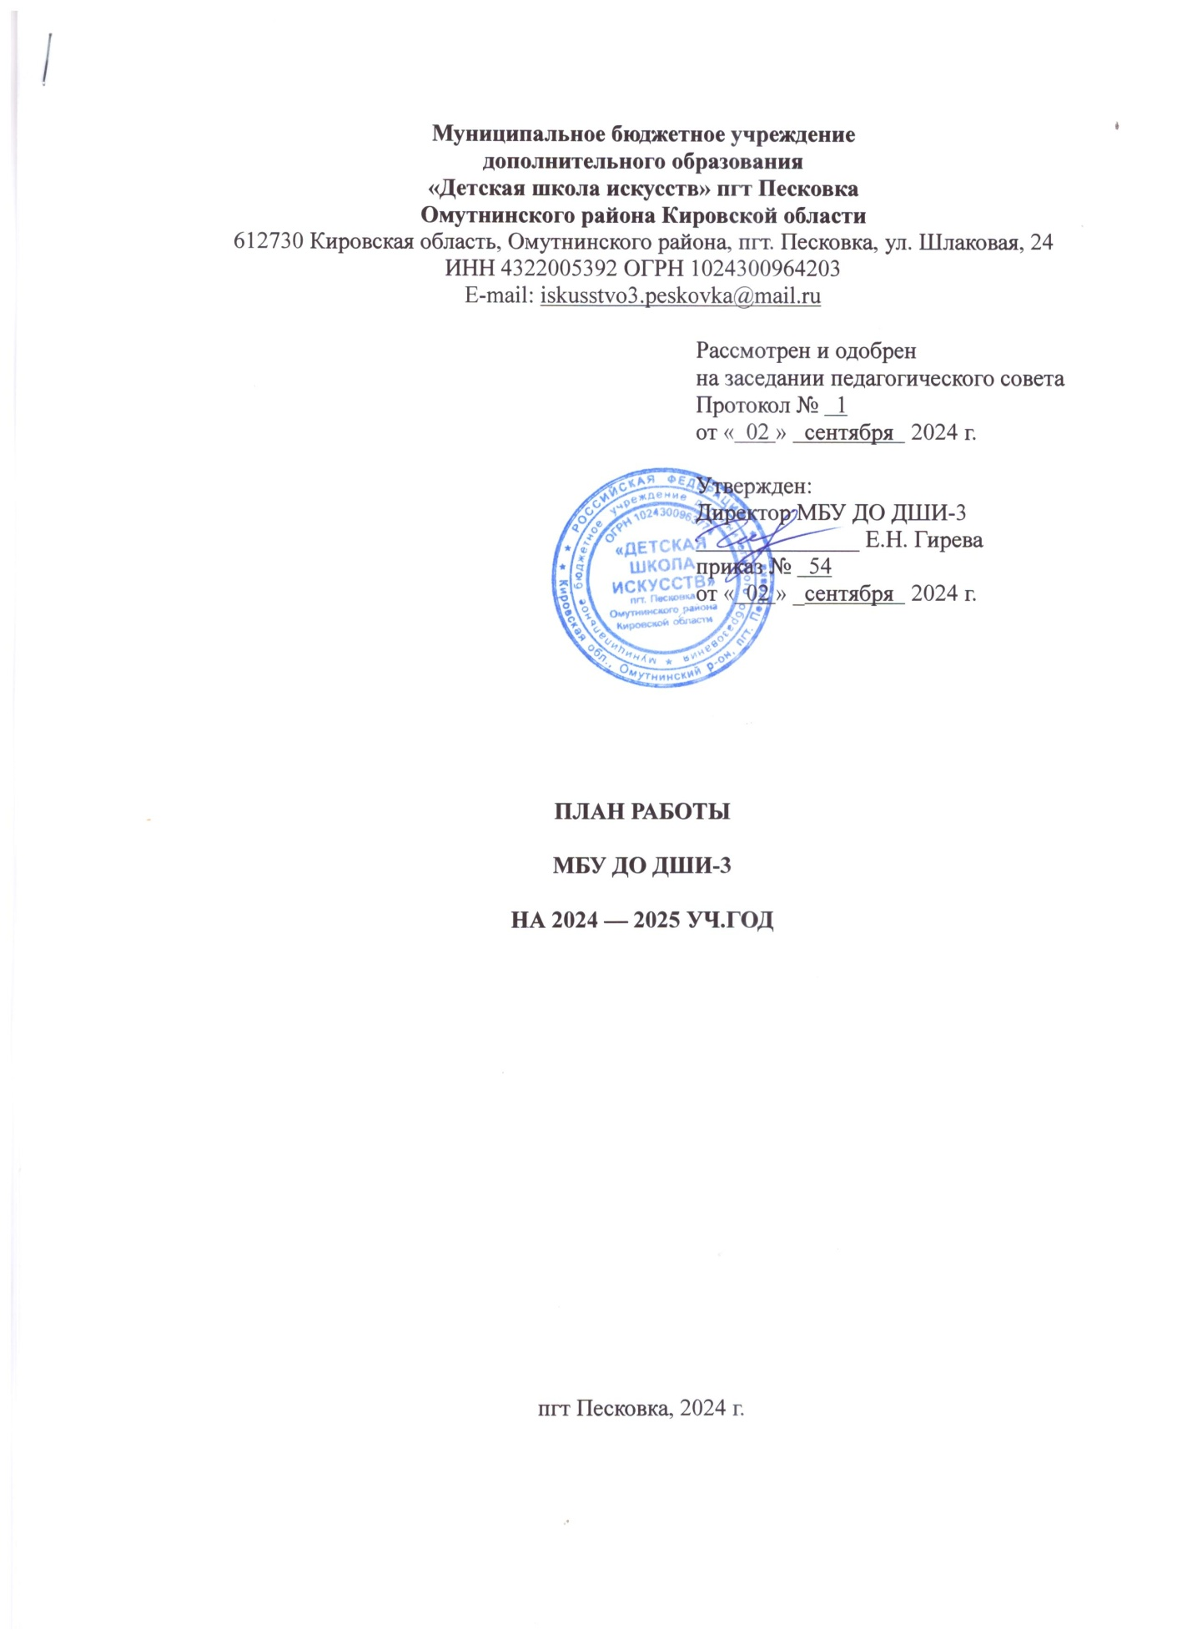

**П Л А Н**

**основных мероприятий МБУ ДО ДШИ п. Песковка**

**на сентябрь 2024 года**

|  |  |  |  |  |
| --- | --- | --- | --- | --- |
| №  п/п | Мероприятия | Дата,  время | Место  проведения | Ответственные |
| **КОНКУРСЫ. ФЕСТИВАЛИ** | | | | |
| **1** | Участие в межрайонном фестивале «Музыка нас связала» | 29 | МБУ ДО ДШИ – 3 пгт Песковка | Бисерова Ю.П.  Файзуллаева Ю.В.  Москвина Н.В. |
| **КУЛЬТУРНО-МАССОВЫЕ МЕРОПРИЯТИЯ** | | | | |
| 1 | Участие в торжественной линейке, посвященной Дню знаний | 2 | МБУ ДО ДШИ – 3 пгт Песковка | Бисерова Ю.П.  Файзуллаева Ю.В. |
| 2 | Участие в акции «Голуби мира» | 03-04 | МБУ ДО ДШИ – 3 пгт Песковка | Москвина Н.В. |
| 3 | Выставка творческих работ, посвященная Дню солидарности в борьбе с терроризмом и памяти солдат, погибших в спецоперации на Украине «Жить в мире с собой и другими» | 03-04 | МБУ ДО ДШИ – 3 пгт Песковка | Ситчихина Е.В. |
| 4 | Информационный стенд, посвященный Дню солидарности в борьбе с терроризмом | 03 | МБУ ДО ДШИ – 3 пгт Песковка | Ляпунова Н.А. |
| 5 | Выставка творческих работ «По следам золотой осени» | 10 | МБУ ДО ДШИ – 3 пгт Песковка | Ситчихина Е.В. |
| 6 | Выставка дипломных работ для детей с ОВЗ и несовершеннолетних, находящихся в социально опасном положении в библиотеке им.Ф.Ф. Павленкова «Мир глазами детей» | 9-14 | МБУ ДО ДШИ – 3 пгт Песковка | Кладова Е.В. |
| 7 | Выставка творческих работ «Летние впечатления» | 20 | МБУ ДО ДШИ – 3 пгт Песковка | Кладова Е.В. |
| 8 | Общешкольное родительское собрание | 20 | МБУ ДО ДШИ – 3 пгт Песковка | Гирева Е.Н. |
| **ВОПРОСЫ НА КОНТРОЛЕ** | | | | |
| Подготовка к новому учебному году, образовательный процесс. | | | | |

**П Л А Н**

**основных мероприятий МБУ ДО ДШИ п. Песковка**

**на октябрь 2024 года**

|  |  |  |  |  |  |  |
| --- | --- | --- | --- | --- | --- | --- |
| №  п/п | Мероприятия | | Дата,  время | | Место  проведения | Ответственные |
| **КОНКУРСЫ. ФЕСТИВАЛИ** | | | | | | |
|  | |  | |  |  |  |
| **КУЛЬТУРНО-МАССОВЫЕ МЕРОПРИЯТИЯ** | | | | | | |
|  | Концерт « Музыка осенних листьев» | | 5 | | МБУ ДО ДШИ – 3 пгт Песковка | Косолапова Л.С. |
|  | Выставка творческих работ «Букет любимому учителю» | | 4 | | МБУ ДО ДШИ – 3 пгт Песковка | Кладова Е.В. |
|  | Выставка творческих работ «Осенняя графика». | | 8 | | МБУ ДО ДШИ – 3 пгт Песковка | Кладова Е.В. |
|  | Выставка творческих работ «Осенние фантазии». | | 15 | | МБУ ДО ДШИ – 3 пгт Песковка | Ситчихина Е.В. |
|  | Выставка творческих работ «Натюрморт с овощами и корзиной». | | 22 | | МБУ ДО ДШИ – 3 пгт Песковка | Кладова Е.В. |
|  | Посвящение в первоклассники: для обучающихся 1 класса ДШИ-3 | | 26  11.00 | | МБУ ДО ДШИ – 3 пгт Песковка | Москвина Н.В. |
|  | Экскурсия в Выставочный зал г. Омутнинск | | 29 | | МБУ ДО ДШИ – 3 пгт Песковка | Ситчихина Е.В.  Кладова Е.В. |
| **ВОПРОСЫ НА КОНТРОЛЕ** | | | | | | |
| Проведение культурно-массовых мероприятий и конкурсов.  Образовательный процесс, проведение контрольных уроков. | | | | | | |

**П Л А Н**

**основных мероприятий МБУ ДО ДШИ п. Песковка**

**на ноябрь 2024 года**

|  |  |  |  |  |
| --- | --- | --- | --- | --- |
| №  п/п | Мероприятия | Дата,  время | Место  проведения | Ответственные |
| **КОНКУРСЫ. ФЕСТИВАЛИ** | | | | |
| 1 | Участие в областном конкурсе «Наша надежда» | 10 | ДК, г. Кирс | Бисерова Ю.П.  Файзуллаева Ю.В. |
| **КУЛЬТУРНО-МАССОВЫЕ МЕРОПРИЯТИЯ** | | | | |
|  | Участие во всероссийской акции «Ночь искусств – 2024»: концерт, выставка | 1 | МБУ ДО ДШИ – 3 пгт Песковка | Гирева Е.Н.  Кладова Е.В.  Ситчихина Е.В.  Косолапова Л.С.  Москвина Н.В. |
|  | Мастер-класс «Семейная открытка»  (в рамках всероссийской акции «Ночь искусств – 2024») |  |  |  |
|  | Выставка творческих работ: «Осенняя пастель» | 9 | МБУ ДО ДШИ – 3 пгт Песковка | Ситчихина Е.В. |
|  | Выставка творческих работ «Геометрические построения» | 16 | МБУ ДО ДШИ – 3 пгт Песковка | Кладова Е.В. |
|  | Выставка творческих работ «Сухие травы» | 23 | МБУ ДО ДШИ – 3 пгт Песковка | Кладова Е.В. |
|  | Концерт «Мамина улыбка» | 23  11.00 | МБУ ДО ДШИ – 3 пгт Песковка | Косолапова Л.С.  Москвина Н.В.  Гирева Е.Н. |
|  | Выставка творческих работ, посвященная Дню матери «Самые любимые, самые родные» | 25  12.00 | МБУ ДО ДШИ – 3 пгт Песковка | Ситчихина Е.В. |
|  | Концерт «Мамы разные важны!» | 22  17.00 | МБУ ДО ДШИ – 3 пгт Песковка | Бисерова Ю.П.  Файзуллаева Ю.В. |
| **ВОПРОСЫ НА КОНТРОЛЕ** | | | | |
| Проведение культурно-массовых мероприятий и конкурсов.  Образовательный процесс. | | | | |

**П Л А Н**

**основных мероприятий МБУ ДО ДШИ п. Песковка**

**на декабрь 2024 года**

|  |  |  |  |  |
| --- | --- | --- | --- | --- |
| №  п/п | Мероприятия | Дата,  время | Место  проведения | Ответственные |
| **КОНКУРСЫ. ФЕСТИВАЛИ** | | | | |
| 1 | Участие во всероссийском конкурсе «Дети XXI века» | 1-2 | г. Глазов | Бисерова Ю.П.  Файзуллаева Ю.В. |
| 2 | Школьный конкурс «Символ года» | 16-20 | МБУ ДО ДШИ – 3 пгт Песковка | Ситчихина Е.В. |
| **КУЛЬТУРНО-МАССОВЫЕ МЕРОПРИЯТИЯ** | | | | |
| 1 | Выставка творческих работ «Зимнее настроение» | 3 | МБУ ДО ДШИ – 3 пгт Песковка | Кладова Е.В. |
| 2 | Выставка творческих работ «О чем мечтается зимой» | 10 | МБУ ДО ДШИ – 3 пгт Песковка | Ситчихина Е.В. |
| 3 | Выставка творческих работ «Сказочная» | 17 | МБУ ДО ДШИ – 3 пгт Песковка | Кладова Е.В. |
| 4 | Концерт «Музыка зимнего леса» | 14  12.00 | МБУ ДО ДШИ – 3 пгт Песковка | Москвина Н.В. |
| 5 | Выставка творческих работ «Ах, снег-снежок!» | 17 | МБУ ДО ДШИ – 3 пгт Песковка | Кладова Е.В.  Ситчихина Е.В. |
| 6 | Новогодняя вечеринка «По следам старого года» | 27  16.00 | МБУ ДО ДШИ – 3 пгт Песковка | Москвина Н.В |
| **ВОПРОСЫ НА КОНТРОЛЕ** | | | | |
| Проведение культурно-массовых мероприятий и конкурсов.  Образовательный процесс, проведение контрольных уроков, академических зачетов и зачетов по ансамблю и аккомпанементу. | | | | |

**П Л А Н**

**основных мероприятий МБУ ДО ДШИ п. Песковка**

**на январь 2024 года**

|  |  |  |  |  |
| --- | --- | --- | --- | --- |
| №  п/п | Мероприятия | Дата,  время | Место  проведения | Ответственные |
| **КОНКУРСЫ. ФЕСТИВАЛИ** | | | | |
| 1 | Участие в межрайонном Рождественском фестивале, г.Омутнинск | 6 | г. Омутнинск | Косолапова Л.С.  Москвина Н.В. |
| 2 | Участие в ежегодном межрайонном фестивале-конкурсе хореографических коллективов «Танцевальный марафон», п. Восточный | 26 | ЦКС,  п. Восточный | Гирева Е.Н. |
| **КУЛЬТУРНО-МАССОВЫЕ МЕРОПРИЯТИЯ** | | | | |
| 1 | Музыкальная гостиная «Ночь перед Рождеством» | 6 | МБУ ДО ДШИ – 3 пгт Песковка | Москвина Н.В. |
| 2 | Выставка творческих работ по скульптуре | 13-16 | МБУ ДО ДШИ – 3 пгт Песковка | Ситчихина Е.В. |
| 3 | Выставка дипломных работ «Пейзаж со стаффажем» | 15 | МБУ ДО ДШИ – 3 пгт Песковка | Кладова Е.В. |
| 4 | Выставка творческих работ «Зимний пейзаж» | 22 | МБУ ДО ДШИ – 3 пгт Песковка | Ситчихина Е.В. |
| 5 | Выставка геометрических натюрмортов «Стихи о зиме» | 31 | МБУ ДО ДШИ – 3 пгт Песковка | Кладова Е.В. |
| **ВОПРОСЫ НА КОНТРОЛЕ** | | | | |
| Проведение культурно-массовых мероприятий и конкурсов.  Образовательный процесс, проведение контрольных уроков. | | | | |

**П Л А Н**

**основных мероприятий МБУ ДО ДШИ п. Песковка**

**на февраль 2024 года**

|  |  |  |  |  |
| --- | --- | --- | --- | --- |
| №  п/п | Мероприятия | Дата,  время | Место  проведения | Ответственные |
| **КОНКУРСЫ. ФЕСТИВАЛИ** | | | | |
| 1 | Школьный конкурс «Музыкальная палитра» (художественное отделение) | 6 | МБУ ДО ДШИ – 3 пгт Песковка | Кладова Е.В.  Ситчихина Е.В. |
| 2 | Участие в межрайонном -конкурсе пианистов «Мой друг - рояль», г. Омутнинск | 10 | ДШИ - 1,  г. Омутнинск | Косолапова Л.С.  Москвина Н.В. |
| 3 | Участие в фестивале-конкурсе «День рождения снеговика» | 17-22 | МБУ ДО ДШИ – 3 пгт Песковка | СитчихинаЕ.В. |
| 4 | Участие в межрайонном конкурсе «Клавиши Двуречья» | 22 | ДШИ,  г. Кирово-Чепецк | Косолапова Л.С.  Москвина Н.В. |
| **КУЛЬТУРНО-МАССОВЫЕ МЕРОПРИЯТИЯ** | | | | |
| 1 | Выставка творческих работ «Спорт-здоровье» | 8 | МБУ ДО ДШИ – 3 пгт Песковка | Кладова Е.В. |
|  | Выставка творческих работ «Школьная палитра - 2024» | 13 | МБУ ДО ДШИ – 3 пгт Песковка | Кладова Е.В.  Ситчихина Е.В. |
| 2 | Открытый урок «Акварель» | 15 | МБУ ДО ДШИ – 3 пгт Песковка | Кладова Е.В. |
| 3 | Концерт и выставка творческих работ, посвященные 23 февраля | 22  12.00 | МБУ ДО ДШИ – 3 пгт Песковка | Москвина Н.В. |
| **ВОПРОСЫ НА КОНТРОЛЕ** | | | | |
| Проведение культурно-массовых мероприятий и конкурсов.  Образовательный процесс, проведение контрольных уроков. | | | | |

**П Л А Н**

**основных мероприятий МБУ ДО ДШИ п. Песковка**

**на март 2024 года**

|  |  |  |  |  |
| --- | --- | --- | --- | --- |
| №  п/п | Мероприятия | Дата,  время | Место  проведения | Ответственные |
| **КОНКУРСЫ. ФЕСТИВАЛИ** | | | | |
| 1 | Школьный конкурс «Музыкальная палитра» (музыкальное отделение) | 12 | МБУ ДО ДШИ – 3 пгт Песковка | Москвина Н.В. |
| 2 | Участие в выставке - конкурсе «Краски Двуречья», г. Кирово-Чепецк | 30 | ДХШ,  г. Кирово-Чепецк | Кладова Е.В.  Ситчихина Е.В. |
| **КУЛЬТУРНО-МАССОВЫЕ МЕРОПРИЯТИЯ** | | | | |
| 1 | Выставка творческих работ «Весенние букеты» | 6-7 | МБУ ДО ДШИ – 3 пгт Песковка | Ситчихина Е.В. |
| 2 | Музыкальная гостиная «Мамы и дочки, сыночки» | 6  18.00 | МБУ ДО ДШИ – 3 пгт Песковка | КосолаповаЛ.С. |
| 3 | Концерт учащихся хорового отделения «Добрая планета – МАМА» | 7  17.00 | МБУ ДО ДШИ – 3 пгт Песковка | Файзуллаева Ю.В. |
| 4 | Выставка творческих работ «» | 8 | МБУ ДО ДШИ – 3 пгт Песковка | Кладова Е.В. |
| 5 | Выставка творческих работ «Акварель» | 15 | МБУ ДО ДШИ – 3 пгт Песковка | Ситчихина Е.В. |
| 7 | Экскурсия в выставочный зал ОМЗ, г. Омутниск | 20 | МБУ ДО ДШИ – 3 пгт Песковка | Кладова Е.В.  Ситчихина Е.В. |
| **ВОПРОСЫ НА КОНТРОЛЕ** | | | | |
| Проведение культурно-массовых мероприятий и конкурсов.  Образовательный процесс, проведение контрольных уроков. | | | | |

**П Л А Н**

**основных мероприятий МБУ ДО ДШИ п. Песковка**

**на апрель 2024 года**

|  |  |  |  |  |
| --- | --- | --- | --- | --- |
| №  п/п | Мероприятия | Дата,  время | Место  проведения | Ответственные |
| **КОНКУРСЫ. ФЕСТИВАЛИ** | | | | |
| 1 | Участие в межрайонном фестивале детских хореографических коллективов «Сюрприз» | 18 | ЦКС, г. Омутнинск | Гирева Е.Н |
| 2 | Участие в межрегиональном конкурсе «Играй на бис» |  | Г. Киров | Косолапова Л.С. |
| 3 | Участие в межрайонном фестивале хореографических коллективов «Хрустальный башмачок»  г. Омутнинск | 25 | ЦКС, г. Омутнинск | Гирева Е. Н. |
| 4 | Школьный конкурс «Музыкальная палитра – 2023» по классу общего курса фортепиано | 17 | МБУ ДО ДШИ – 3 пгт Песковка | Москвина Н.В. |
| **КУЛЬТУРНО-МАССОВЫЕ МЕРОПРИЯТИЯ** | | | | |
| 1 | Выставка творческих работ за 3 четверть: для всех категорий населения | 2 | МБУ ДО ДШИ – 3 пгт Песковка | Кладова Е.В.  Ситчихина Е.В. |
| 2 | Отчетный концерт и выставка творческих работ «Весна идет, весне дорогу!» | 23 | МБУ ДО ДШИ – 3 пгт Песковка | Москвина Н.В. |
| 3 | Открытый урок «Драпировка» | 30 | МБУ ДО ДШИ – 3 пгт Песковка | Кладова Е.В. |
| 4 | Выставка творческих работ «Натюрморт на фактурность» | 30 | МБУ ДО ДШИ – 3 пгт Песковка | Кладова Е.В. |
| **ВОПРОСЫ НА КОНТРОЛЕ** | | | | |
| Проведение культурно-массовых мероприятий и конкурсов.  Образовательный процесс, проведение контрольных уроков. | | | | |

**П Л А Н**

**основных мероприятий МБУ ДО ДШИ п. Песковка**

**на май 2024 года**

|  |  |  |  |  |
| --- | --- | --- | --- | --- |
| №  п/п | Мероприятия | Дата,  время | Место  проведения | Ответственные |
| **КОНКУРСЫ. ФЕСТИВАЛИ** | | | | |
| 1 | Школьный конкурс «Музыкальная палитра» (фортепианное отделение) | 6 | МБУ ДО ДШИ – 3 пгт Песковка | Косолапова Л.С.  Москвина Н.В. |
| 2 | Участие в районном конкурсе «Канарейка», г. Омутнинск | 30 | ЦКС, г. Омутнинск | Косолапова Л.С. |
| **КУЛЬТУРНО-МАССОВЫЕ МЕРОПРИЯТИЯ** | | | | |
| 1 | Акция «Реставрация памяти» | 7 | МБУ ДО ДШИ – 3 пгт Песковка | Ситчихина Е.В. |
| 2 | Выставка творческих работ, посвященная Дню Победы | 8 | МБУ ДО ДШИ – 3 пгт Песковка | Кладова Е.В.  Ситчихина Е.В. |
| 3 | Выставка творческих работ за 4 четверть: для всех категорий населения | 13-16 | МБУ ДО ДШИ – 3 пгт Песковка | Кладова Е.В.  Ситчихина Е.В. |
| 4 | Выставка дипломных работ | 30 | МБУ ДО ДШИ – 3 пгт Песковка | Кладова Е.В. |
| 5 | Выпускной вечер «Новые горизонты» | 31 | МБУ ДО ДШИ – 3 пгт Песковка | Москвина Н.В. |
| **ВОПРОСЫ НА КОНТРОЛЕ** | | | | |
| Проведение культурно-массовых мероприятий и участие в конкурсах. Родительские собрания.  Образовательный процесс, проведение контрольных уроков, переводных и итоговых экзаменов. | | | | |

**П Л А Н**

**основных мероприятий МБУ ДО ДШИ п. Песковка**

**на июнь 2024 года**

|  |  |  |  |  |
| --- | --- | --- | --- | --- |
| №  п/п | Мероприятия | Дата,  время | Место  проведения | Ответственные |
| **КОНКУРСЫ. ФЕСТИВАЛИ** | | | | |
| 1 | Участие в районном конкурсе «Яркие краски металлургии», г. Омутнинск | 30 | г. Омутнинск | Кладова Е.В.  Ситчихина Е.В. |
| **КУЛЬТУРНО-МАССОВЫЕ МЕРОПРИЯТИЯ** | | | | |
| 1 | Выставка творческих работ «Фигура в интерьере» | 5 | МБУ ДО ДШИ – 3 пгт Песковка | Кладова Е.В. |
| 2 | Выставка творческих работ «Портрет одноклассника в интерьере» | 5 | МБУ ДО ДШИ – 3 пгт Песковка | Кладова Е.В. |
| 3 | Участие в концерте, посвященном Дню России | 12 | МБУ ДО ДШИ – 3 пгт Песковка | Бисерова Ю.П.  Файзуллаева Ю.В. |
| 4 | Летний пленэр: для учащихся художественного отделения ДШИ | 1-15 | МБУ ДО ДШИ – 3 пгт Песковка | Кладова Е.В.  Ситчихина Е.В. |
| **ВОПРОСЫ НА КОНТРОЛЕ** | | | | |
| Проведение культурно-массовых мероприятий и участие в конкурсах. | | | | |